INDICAÇÃO Nº 883/2018

Indico ao Prefeito Municipal, Exm°. Sr. Fernando Galvão Moura, para que seja encaminhada esta propositura ao Dr. ARCHIBALDO BRASIL MARTINEZ DE CAMARGO, responsável pela Secretaria Municipal de Defesa Desenvolvimento e Cidadania, nos termos regimentais, para que viabilize junto ao engenheiro de trânsito estudos visando a instalação de um semáforo ou qualquer dispositivo para disciplinar o trânsito no cruzamento da Praça Olímpio Alves Kobal com a Avenida Prefeito Joaquim A. Guimarães no Jardim Claudia I e no seu entorno.

JUSTIFICATIVA
O endereço supracitado é uma via de intenso movimento de veículos, motivo pelo qual nesse cruzamento é necessária a instalação de um semáforo ou qualquer dispositivo para disciplinar o trânsito.
Além de reduzir o risco de acidentes, as medidas também garantirão maior tranquilidade a motoristas e pedestres. O fluxo de veículos nos locais citados tem crescido a cada ano, razão pela qual solicito que providências sejam tomadas. Importante salientar que ajudará nas mudanças realizadas entre as ruas Sergipe e Dr. Brandão Veras.
Conforme Senso de 2010 a população que compreende a zona norte;
Jardim São Fernando - Bebedouro (SP) 462
Jardim Menino Deus I - Bebedouro (SP) 1.187
Vila Aeroporto - Bebedouro (SP) 951
Jardim Menino Deus II - Bebedouro (SP) 1.521
Residencial Vale do Sol - Bebedouro (SP) 354
Residencial Rassim Dibe - Bebedouro (SP) 1.521
Chácaras Parati - Bebedouro (SP) 76
Residencial Parati I - Bebedouro (SP) 815
Jardim Cláudia I - Bebedouro (SP) 1.171
Jardim Cláudia II - Bebedouro (SP) 2.279
VilaJardim do Bosque - Bebedouro (SP) 854
Residencial Parati II - Bebedouro (SP) 282

Residencial Doutor Pedro Paschoal - Bebedouro (SP) 152
Santa Terezinha - Bebedouro (SP) 854
Sem contar ainda com bairros que não existiam na época e outros ampliados com o crescimento natural.
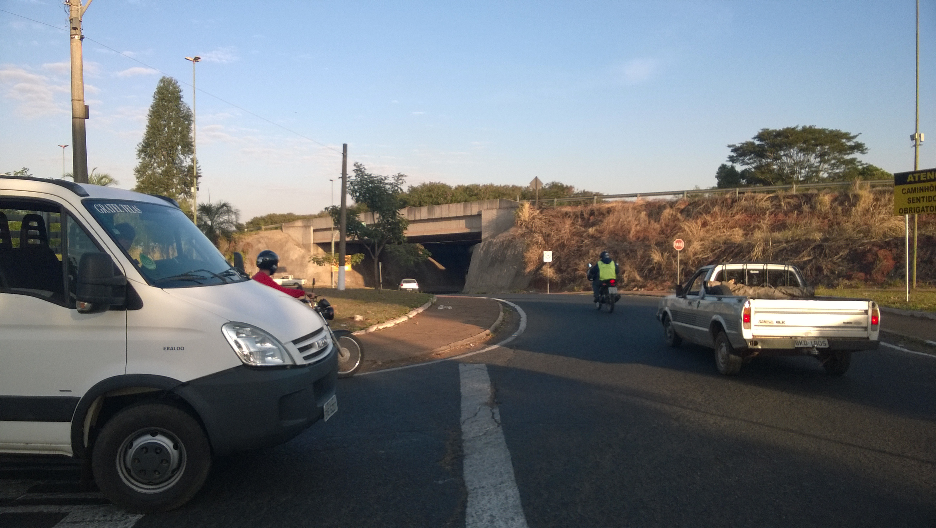
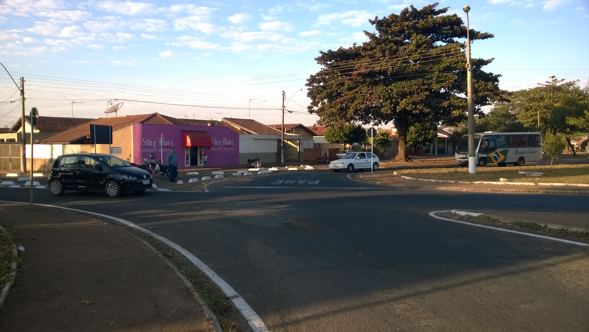

Os moradores fazem esta solicitação junto ao vereador justamente para tentar de alguma forma agilizar o trânsito e gerar a segurança necessária, visto que é uma das maiores concentrações de pessoas e veículos e que nos horários de PICO que compreende entre 6:30 hrs até as 7:30 hrs com maior intensidade e depois até 8:30 hrs, das 11:00 hrs ás 12:30 hrs e das 17:00 hrs ás 18:30 hrs SENDO ESTES OS HORÁRIOS A SEREM MEDIDOS COMO BASE DE MINHA SOLICITAÇÃO.
Certo de que este pedido será atendido com a prioridade necessária por todos motivos elencados acima de antemão agradeço.

Bebedouro, Capital Nacional da Laranja, 29 de julho de 2026.

Carlos Renato Serotine (TOTA)
VEREADOR – SOLIDARIEDADE

Ind27/18-PSC

